Оглавление

**1 Кинематика материальной точки. Траектория. Путь. Перемещение.** 1

**2 Скорость. Ускорение. Единицы их измерения** 2

**3 Кинематика вращательного движения. Угловая скорость. Угловое ускорение.** 2

**4. Связь с линейными скоростями и ускорениями точек вращающегося тела** 3

**5. Импульс. Закон сохранения импульса.** 3

**6. Понятие силы и массы. Законы Ньютона.** 3

**7. Закон всемирного тяготения** 4

**8 Работа. Мощность** 4

**9 Энергия (кинетическая и потенциальная). Закон сохранения энергии.** 5

**10 Момент силы. Момент инерции** 6

**11 Основное уравнение динамики вращательного движения.** 7

**12 Момент импульса. Закон сохранения момента импульса** 7

**13 Энергия тела, участвующего одновременно во вращательном и поступательном движении.** 8

**14 Атмосферное давление. Единицы давления** 8

**15 Гидравлический пресс. Закон Паскаля. Закон Архимеда.** 9

**16 Ламинарное течение жидкости. Теорема о неразрывности струи** 10

**17 Уравнение Бернулли** 11

**18 Внутреннее трение. Течение жидкости в трубах. Формула Пуазейля** 11

# **1 Кинематика материальной точки. Траектория. Путь. Перемещение.**

**Материальная точка** – это материальное тело, размерами которого можно пренебречь.

x = x(t), y = y(t), z = z(t).

***Кинематические уравнения движения***- уравнения описывают изменение координат точки от времени, имеет вид: х = х0 + vt.

***Траектория****- это линия, которую тело описывает при своем движении.*

***Путь*** *- часть траектории, пройденной телом за определенный промежуток времени.*

**Перемещение** — это изменение положения тела в пространстве с течением времени.

# **2 Скорость. Ускорение. Единицы их измерения**

**Скорость** – это векторная величина, которая характеризует быстроту движения и его направление в данный момент времени.

Ед. измерения v = [м/c]

**Тангенциальное ускорение-** характеризует быстроту изменения скорости по величине, всегда коллинеарен скорости. ***at = dv/dt***

**Нормальное ускорение-** характеризует быстроту изменения скорости по направлению, всегда перпендикулярно скорости. **an=(v2/r)*n**

**полное ускорение**- представляет собой векторную сумму двух компонент. **a=** ***at +* an**

Ед. Измерения: а = [м/с2]

# **3 Кинематика вращательного движения. Угловая скорость. Угловое ускорение.**

При **вращательном** **движении** материальная точка описывает окружность.

**Угловой скоростью-** называют скорость изменения угла поворота. https://www.webmath.ru/poleznoe/images/fizika/formules_6295.png

**Направление угловой скорости** совпадет с направлением вращения.

**Угловое ускорение** – величина, характеризующая изменение скорости с течением времени.

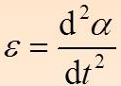

Если вектор угловой скорости меняется только по величине, то направление вектора углового ускорения параллельно направлению вектора угловой скорости.

# **4. Связь с линейными скоростями и ускорениями точек вращающегося тела**

Скорость:

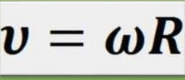

Ускорение:

Тангенсальное:



Нормальное:

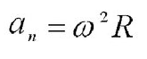

Полное ускорение:



# **5. Импульс. Закон сохранения импульса.**

**Импульс**- это векторная величина, характерна движущемуся телу, равна произведению массы тела на скорость.

**P= mV**

**ЗСИ-** импульс замкнутой системы сохраняется.

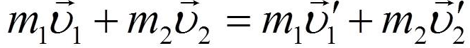

# **6. Понятие силы и массы. Законы Ньютона.**

**Сила**- это векторная величина, которая служит мерой взаимодействия тел.

**Масса тела**- величина являющаяся кол. меры энертности тела

**1 Закон Ньютона**- существуют такие системы отсчета, в которых тела движутся равномерно и прямолинейно, если на них не действуют никакие силы или действие других сил скомпенсировано

**2 Закон Ньютона-** произведение массы материальной точки на её ускорение равно действующей на эту точку силе. **F=ma**

**3 Закон Ньютона-** Два тела воздействуют друг на друга с силами, противоположными по направлению, но равными по модулю. **F12=-F21**

# **7. Закон всемирного тяготения**

**Закон всемирного тяготения-** 2 материальные точки с м1 и м2 притягиваются друг к другу с силой модуль которой прямо пропорционален произв. их масс и обратно пропорционален кв. расстояния между ними. **F=G M1*M2/R2**

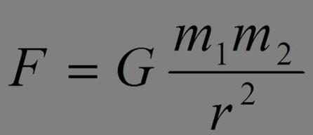

Где

G – Гравитационная постоянная

m – масса тела

r- расстояние между мат. точками

# **8 Работа. Мощность**

**Работа-** это кол. хар-ка процесса изменения механической энергии. 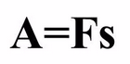 ед. измерения – [Дж]

**Мощность-** это физ. величина хар-щая скорость совершения работы. 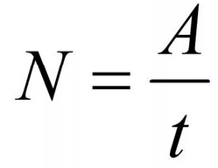 ед. измерения – [Вт]

# **9 Энергия (кинетическая и потенциальная). Закон сохранения энергии.**

**Кинетическая энергия** - энергия движения тела.

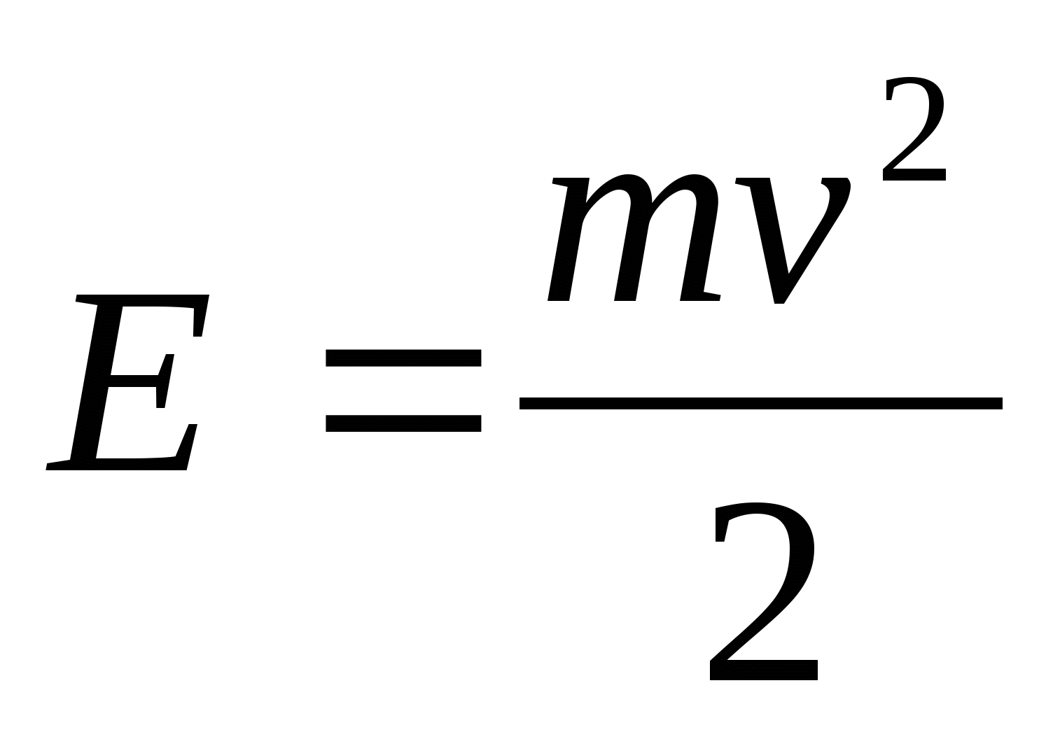

**Потенциальная энергия-** это хар-ка тела участвующего в заимодействии между телами системы. **E= mgh E=kl2/2**

**Полная мех. энергия**- эту самма Ек и Ер.

**ЗСЭ**- полня мех. энергия в замкнутой системе сохраняется. **Ек+Ер=Е=const**

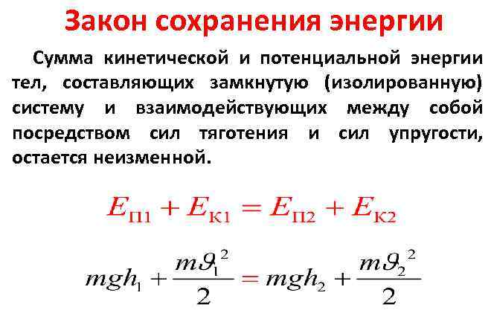

# **10 Момент силы. Момент инерции**

**.** **Момент силы относительно точки-** это векторная величина равная векторному произв. радиус-вектор проведённого из точки «О» в точку «А».

**Направление** совпадает с **направлением** поступательного движения правого винта при его вращении.

**Плечо силы -** это кратчайшее расстояние между линии силы и точки «О».

**Момент силы относительно оси вращения-** это величина равная проекции на ось «Z» вектора момента силы «М» определённого относительно произвольной точки «О».

**Моме́нт** **ине́рции** — скалярная величина, мера **инерции** во вращательном движении вокруг оси. **J=mr2**

**Момент инерции однородного тела-** J=∫r2dm

# **11 Основное уравнение динамики вращательного движения.**

**Основное уравнение** **динамики вращательного движения-** M =dL/ dt .

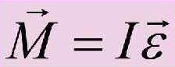

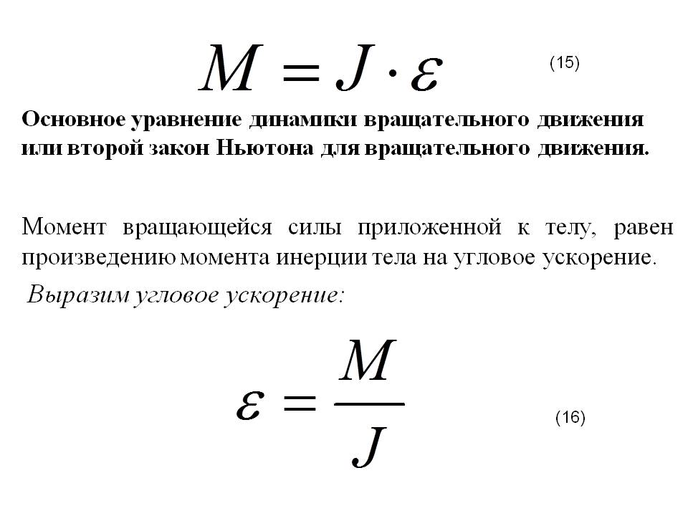

# **12 Момент импульса. Закон сохранения момента импульса**

**Закон сохранения моментов импульса-** момент импульса замкнутой системы сохраняется. **L- const Jw- const**

**Момент импульса-** физическая величина, характеризующая количество вращательного движения и зависящая от того, сколько массы вращается. **L=J*w**

# **13 Энергия тела, участвующего одновременно во вращательном и поступательном движении.**

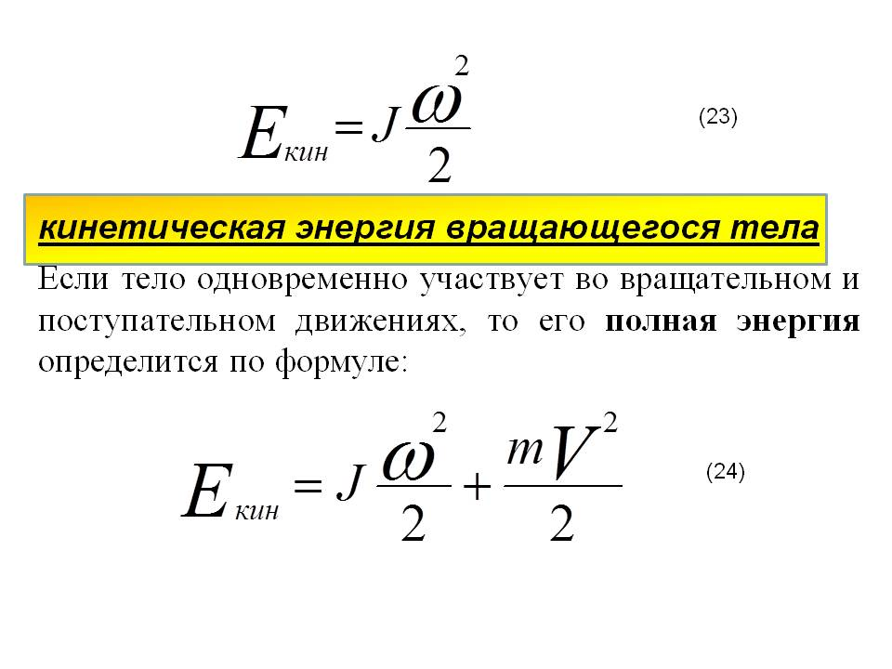

**14 Атмосферное давление. Единицы давления**

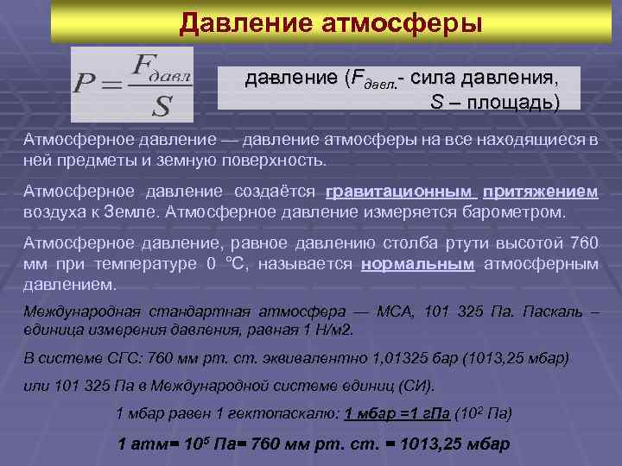

**15 Гидравлический пресс. Закон Паскаля. Закон Архимеда.**

**Закон Паскаля**- Давление, производимое на жидкость или газ передается в любую точку без изменений во всех направлениях.

? формула давления в жидкости или газе 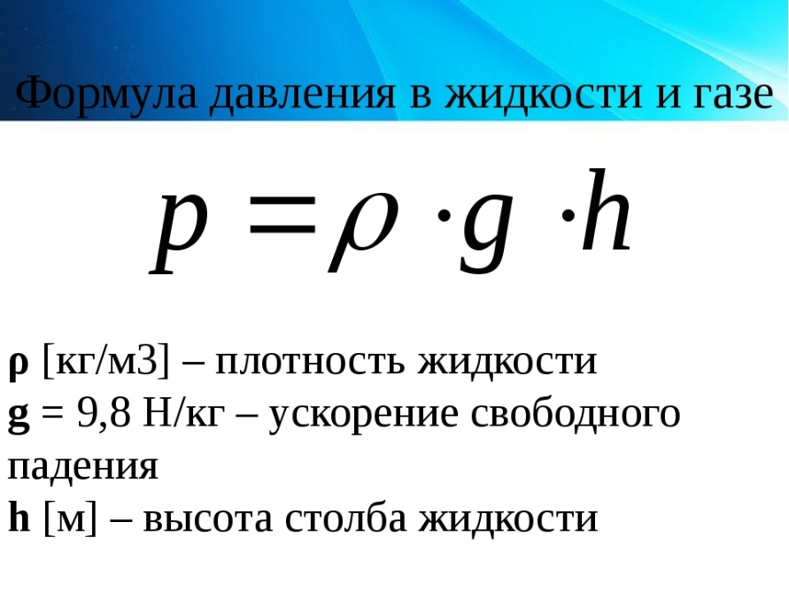

**Гидравлический пресс-** состоит из двух цилиндров разного сечения с поршнями, под поршнями находится масло. Он даёт выигрыш в силе во столько раз во сколько «S» большого поршня > «S» малого. **F2/F1=S2/S1**

**Закон Архимеда-** на тело погружённое в жидкость (газ) действует со стороны этой жидкости (газа) направленная вверх выталкивающая сила равная весу вытесненой телом жидкости (газа). **F= pgV**

**Условия плавания тел: *1)*** Если «Fт>FА», то тело утонет; ***2)*** Если «Fт=FA», то тело находится в равновесии на любой глубине; ***3)*** Если «Fт<FА», то тело всплывёт.

**16 Ламинарное течение жидкости. Теорема о неразрывности струи**

**Ламинарное течение**- если вдоль потока, каждый выделенный слой скользит относительно соседних, не перемешиваясь с ним.

**Турбулентное течение**- если вдоль потока происходит интенсивное вихреобразование и перемешивание жидкостей.

**? Т. Неразрывности**- для несжимаемой жидкости произведение «S» попер. сеч. на скорость потока имеют одинаковое значение. **S*V= const ?**

**17 Уравнение Бернулли**

**Уравнение Бернулли**- описывает как меняется давление в текущей идеальной жидкости. $\frac{pV^{2}}{2}$**+pgh+P=const,** «**pgh**»**-** гидростатическое давление

**Уравнение Бернули для горизонтального течения жидкости**: $\frac{pV^{2}}{2}$ +P=const

**При стационарном течение** жидкости давление на стенках трубки больше в тех местах, где меньше «V» потока.

**18 Внутреннее трение. Течение жидкости в трубах. Формула Пуазейля**

**Стационарное течение жидкости**- это течение при котором форма и течений линий тока в совершении не изменяются.

**Турбулентное течение**- если вдоль потока происходит интенсивное вихреобразование и перемешивание жидкостей

**Ламинарное течение**- если вдоль потока, каждый выделенный слой скользит относительно соседних, не перемешиваясь с ним.

